锦连环网站后台操作教程
- 后台登录
临时网址：http://jinlianhuan.joowp.com/
临时后台：http://jinlianhuan.joowp.com/wp-admin/
账号：jinlianhuan
密码：Jinlian2023Huan0727
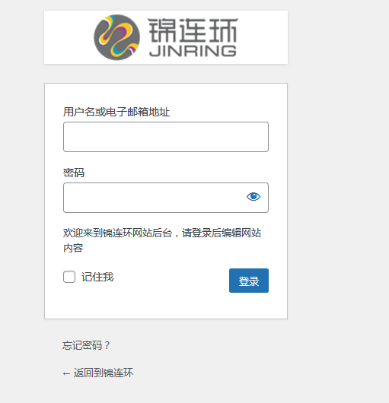
- 基本操作
基本操作包含了网站logo，电话，地址，版权信息，菜单等在后台的管理和操作
- 头部设置
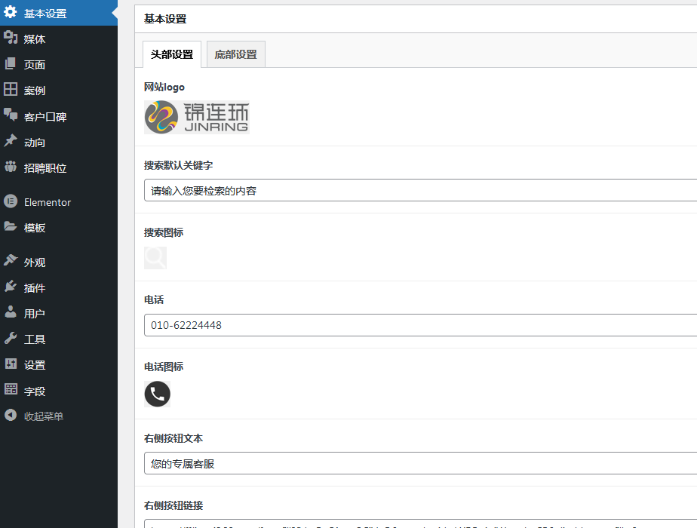
Logo或其他图片替换，移上去对应的图片，点那个 X 然后重新上传一张即可
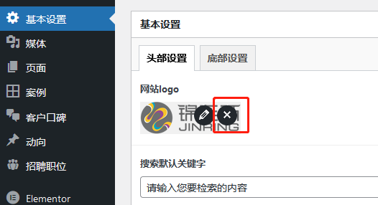
编辑好，点右边的 Update 保存更新
- 底部设置
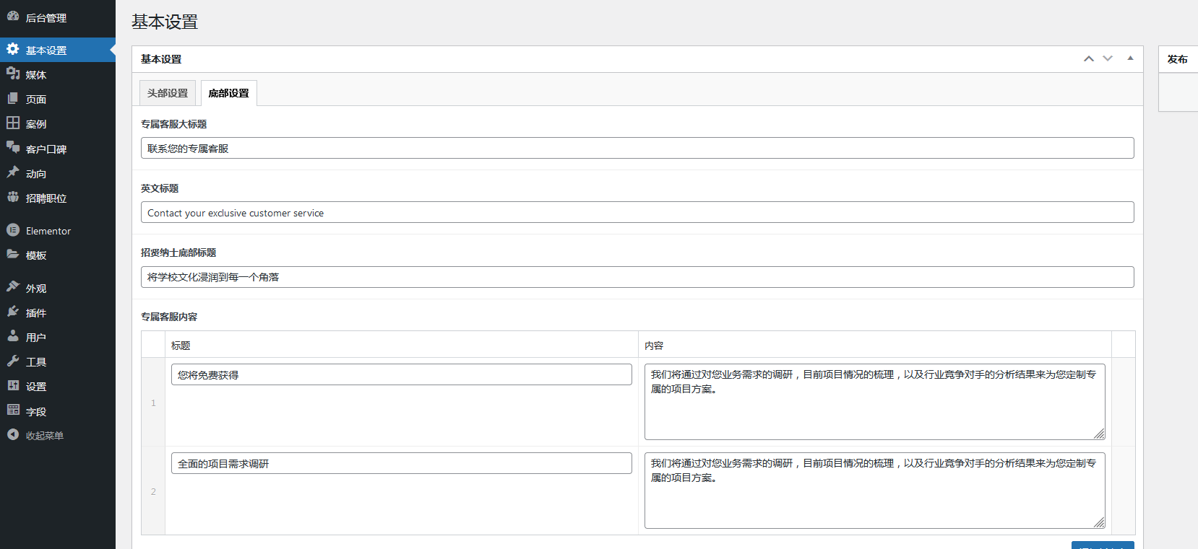
- 菜单管理
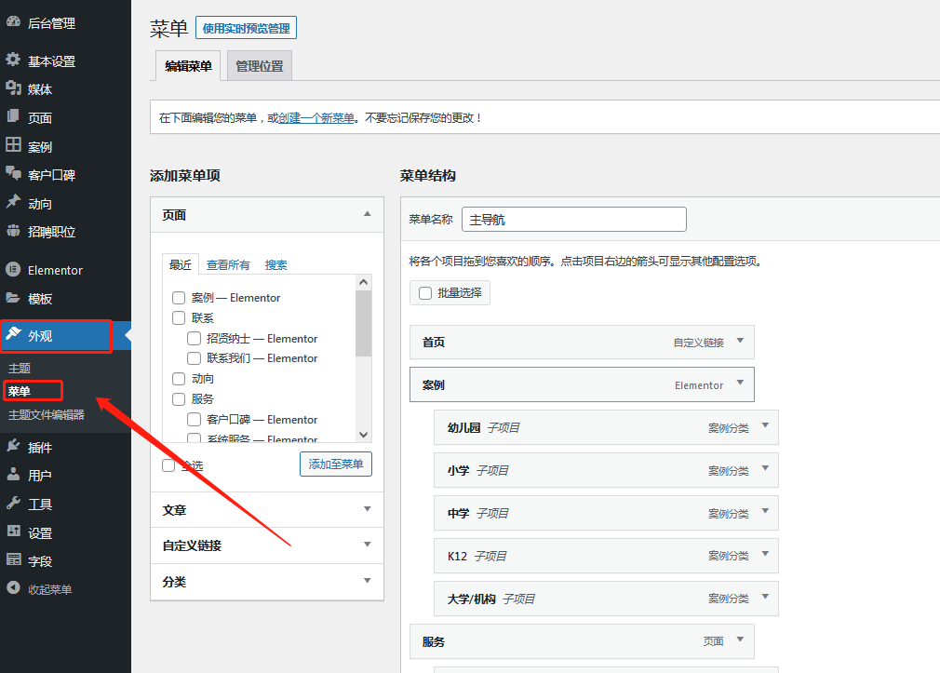
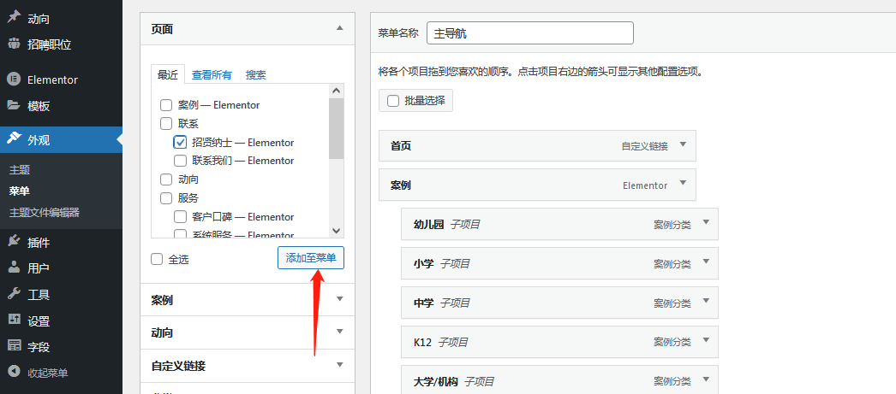
可以选择左边的页面或分类，添加到菜单，可拖动右边的菜单放到想要的位置
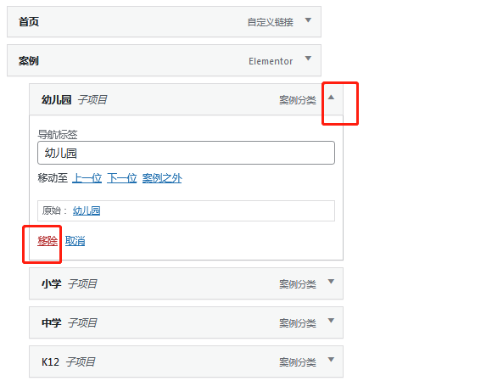
点击菜单右边的小箭头，可移除菜单
- 首页及页面管理
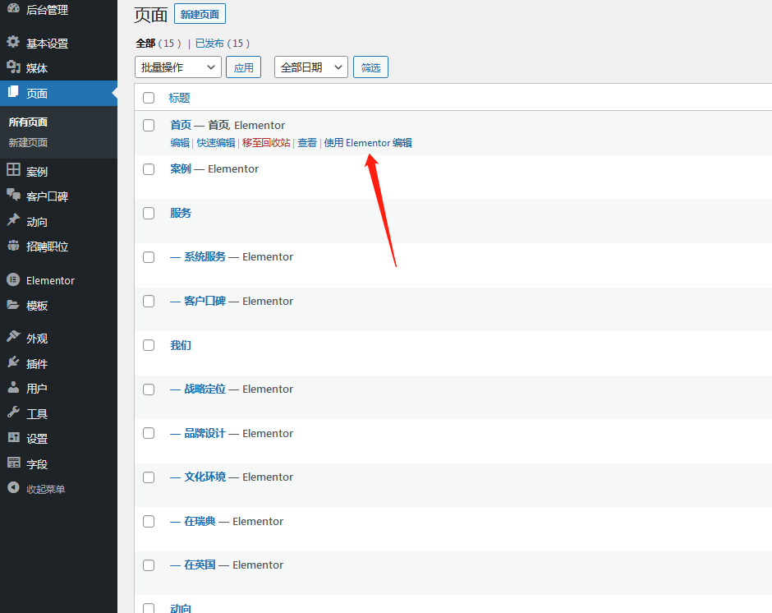
基本的页面是由Elementor构建，在另一个文档详细介绍了Elementor的操作方法
- 案例管理
包含了对案例的增、删、改、查
- 案例分类
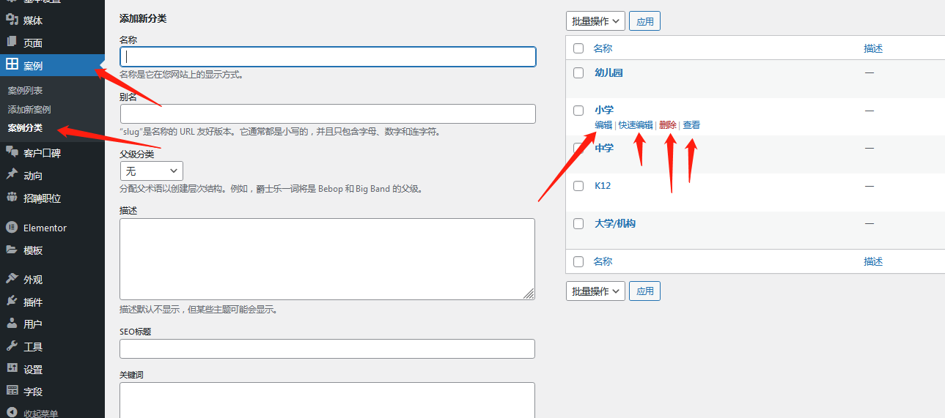
可以对案例分类进行新增，编辑，快速编辑，删除或查看
- 编辑已发布的案例
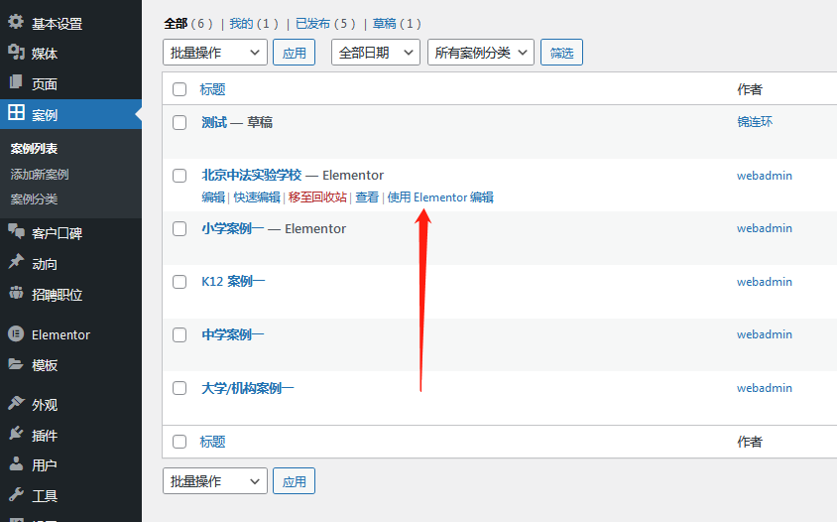
- 发布新案例
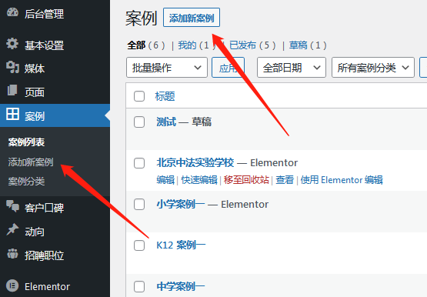
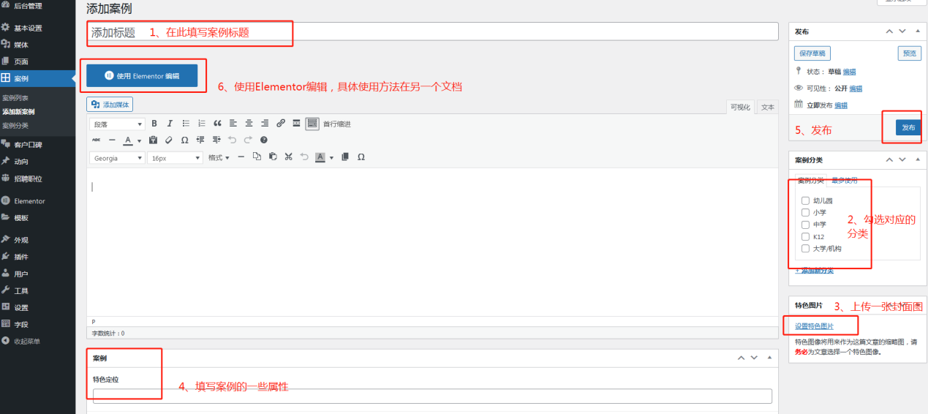
填写案例标题，属性，勾选分类，设置特色图片，然后发布，最后 使用Elementor编辑
- 删除案例
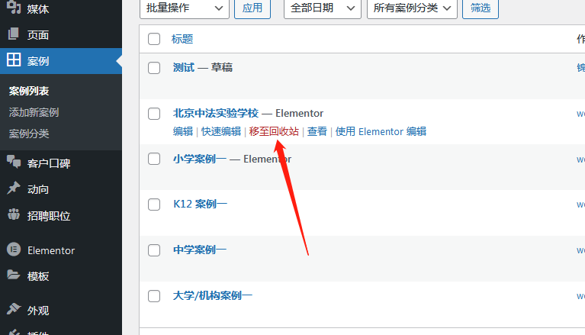
- 查看案例
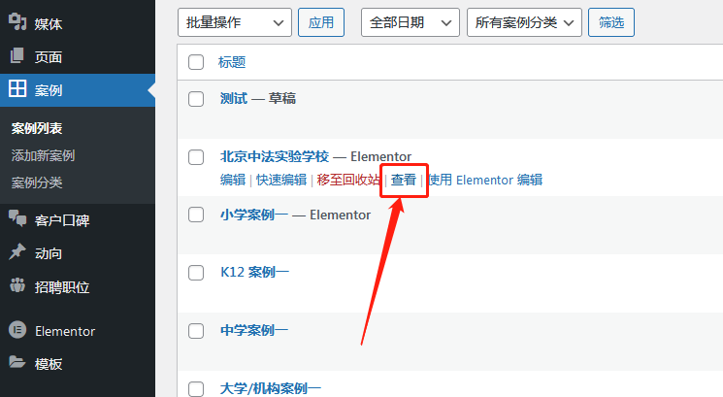
- 口碑管理
包含了对口碑的增、删、改、查
1、编辑已发布的口碑
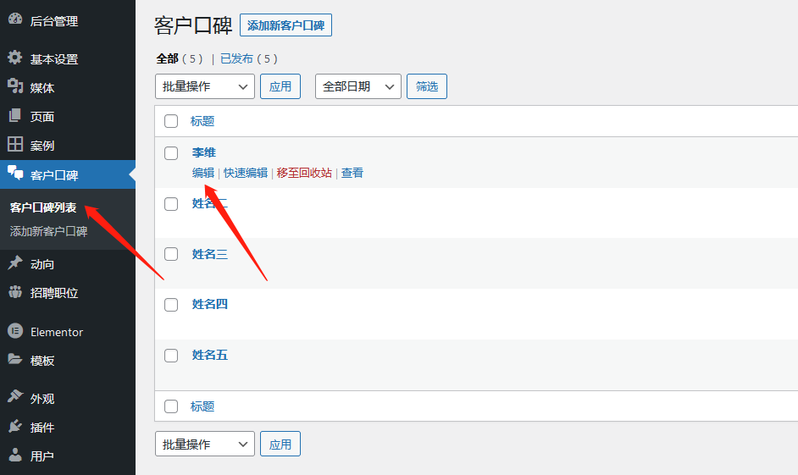
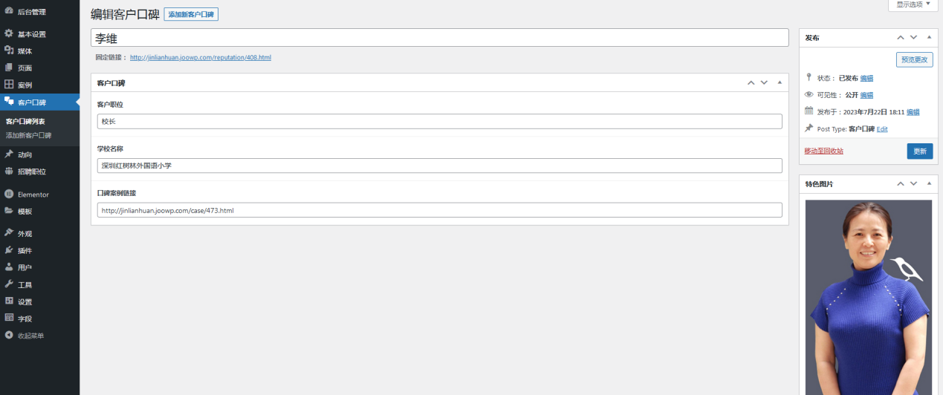
2、发布新口碑
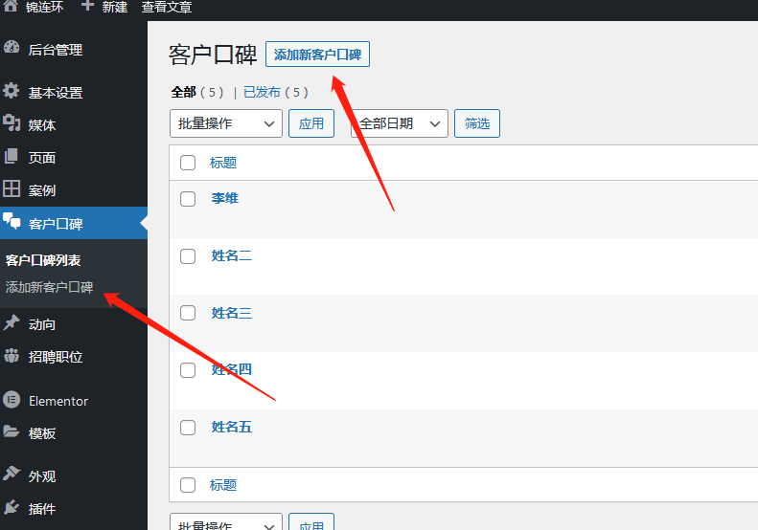
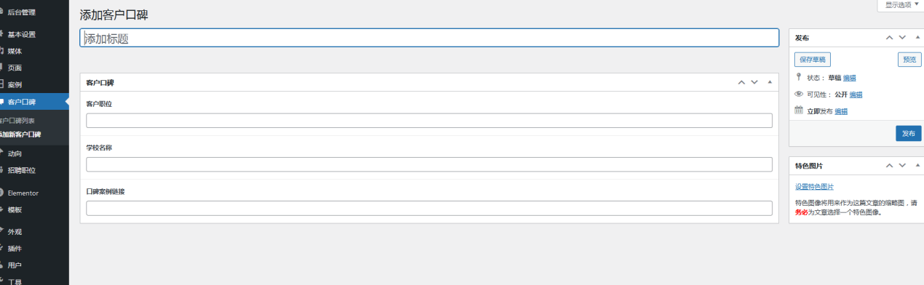
填写好对应信息，点击：发布即可
- 删除及查看与案例同理

- 动向管理
包含了对动向的增、删、改、查
- 动向分类管理
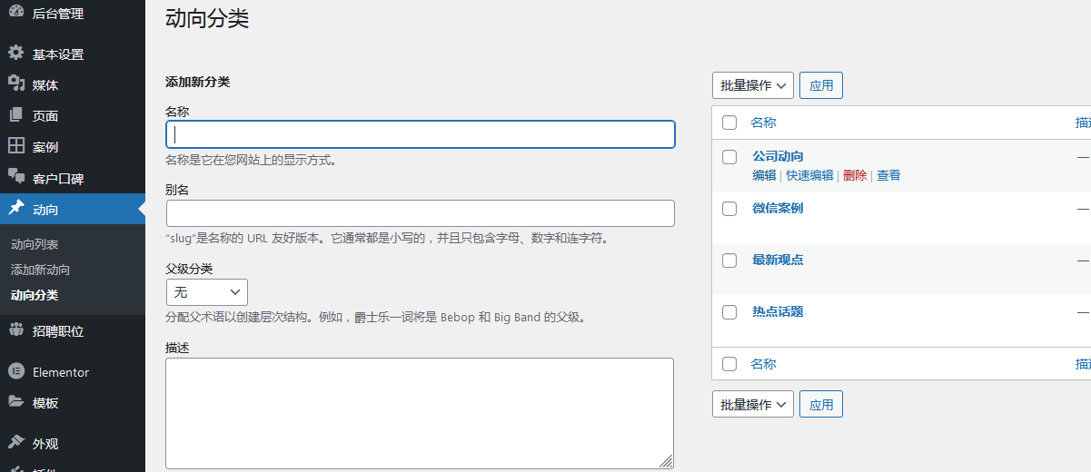
分类的操作与案例分类同理
- 编辑已发布的动向
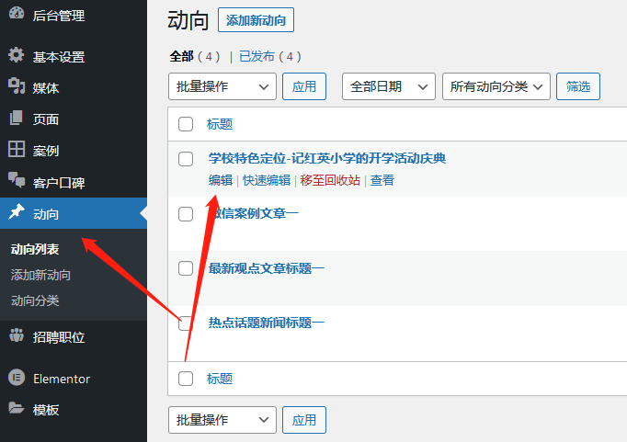
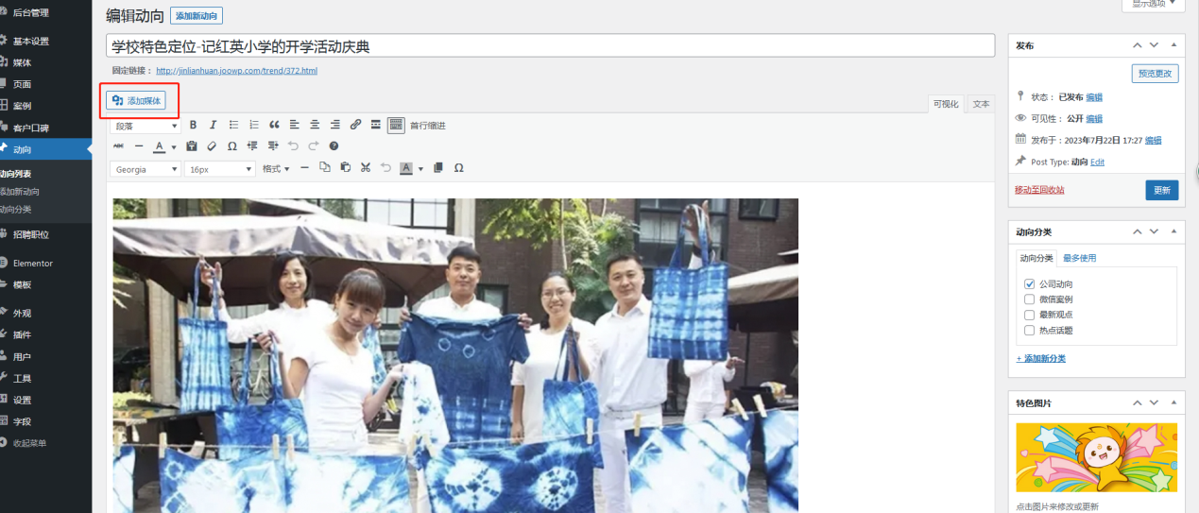
点击：【添加媒体】可批量上传图片或视频，最后点击右边的更新按钮
- 发布新动向
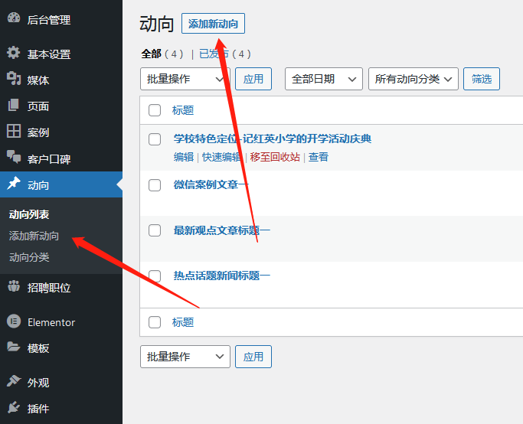
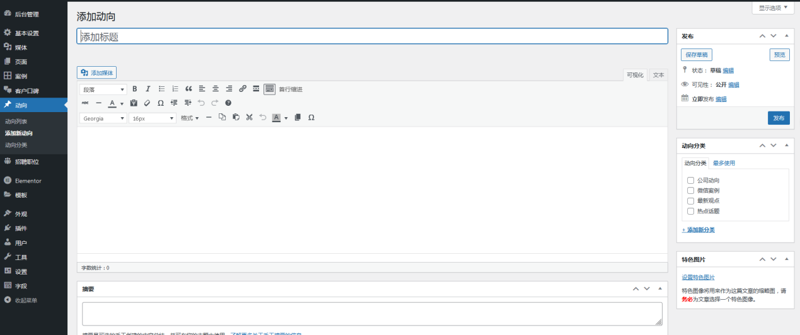
填写好标题，内容，勾选对应的分类，还有封面图，最后点击发布即可
- 删除或查看
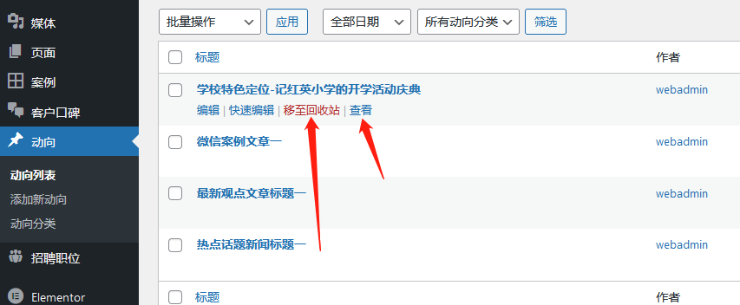
- 招聘职位管理
包含了对招聘职位的增、删、改、查
- 编辑已发的招聘职位
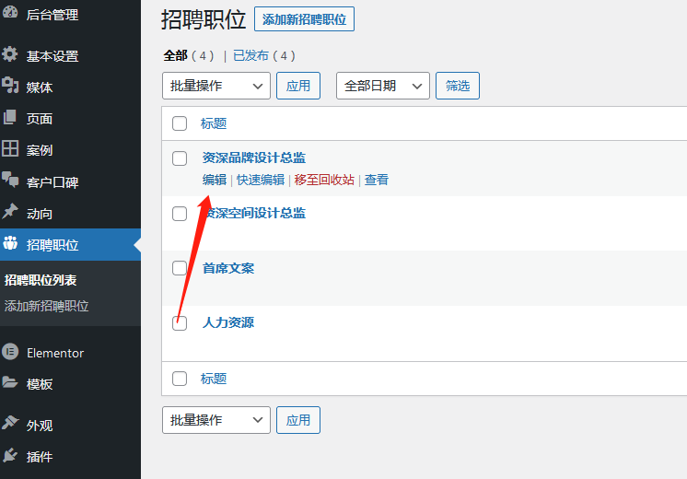
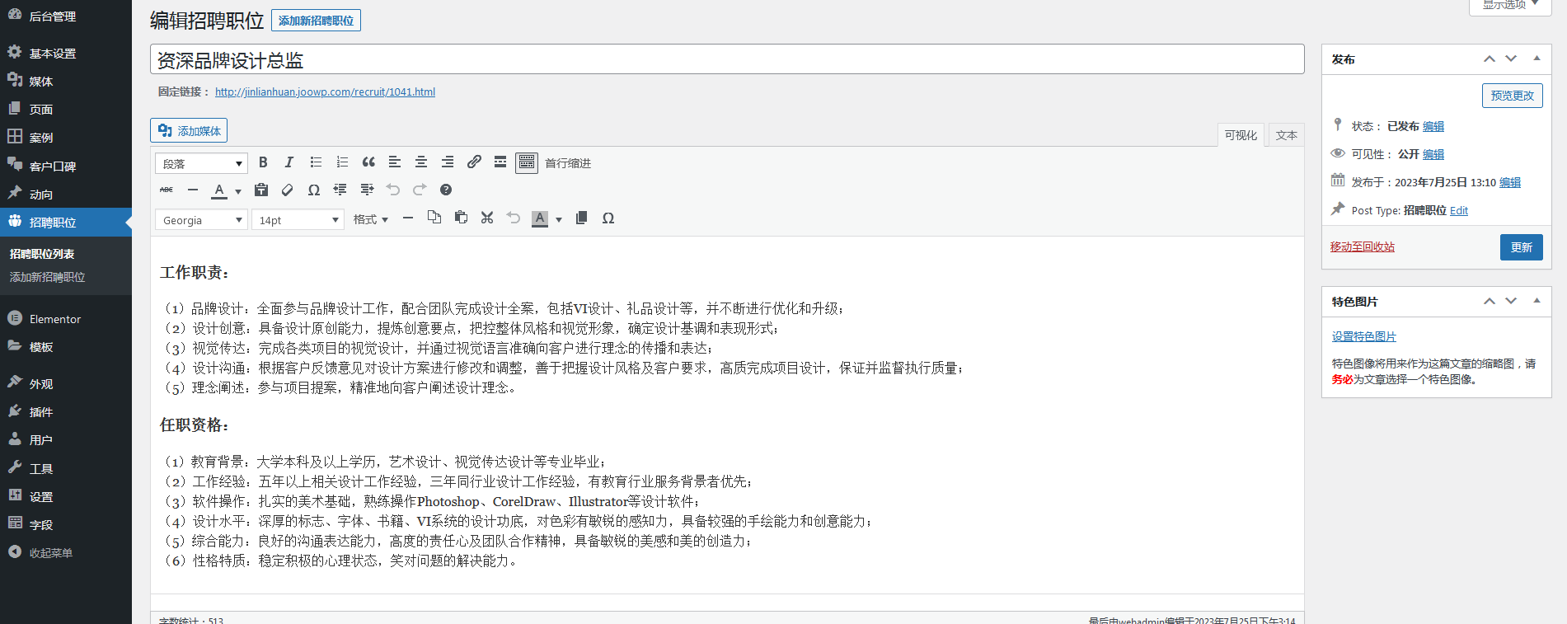
- 添加新招聘职位
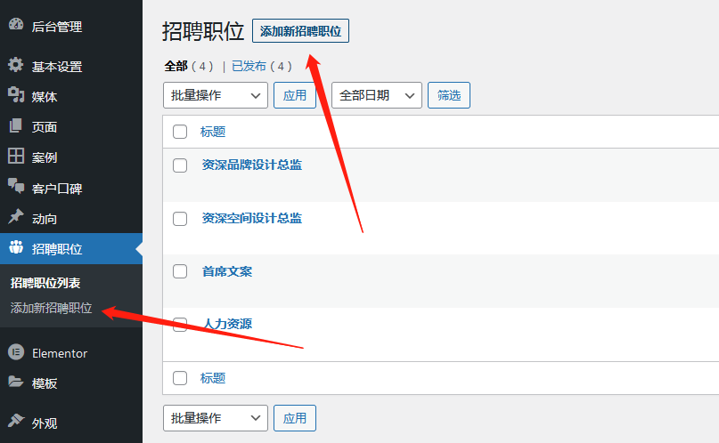
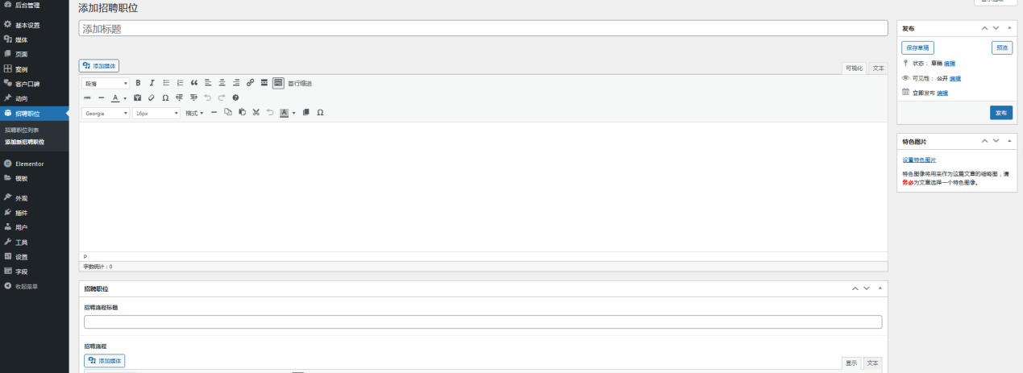
- 删除及查看招聘职位
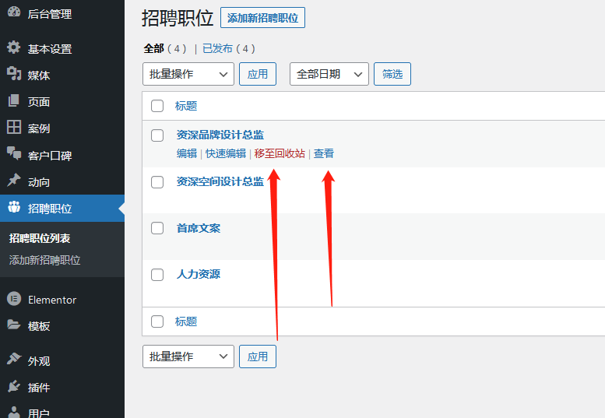
- 网站SEO信息设置
网站后台可以设置每个页面，每个文章的SEO信息
- 页面SEO信息设置
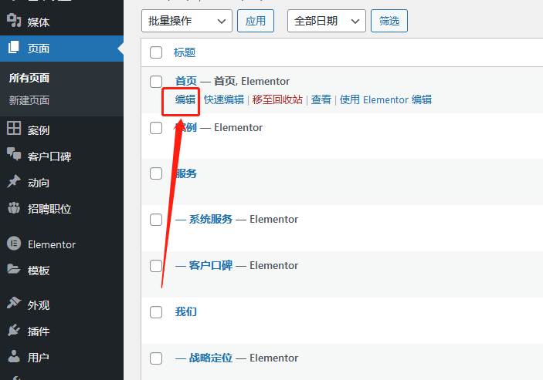
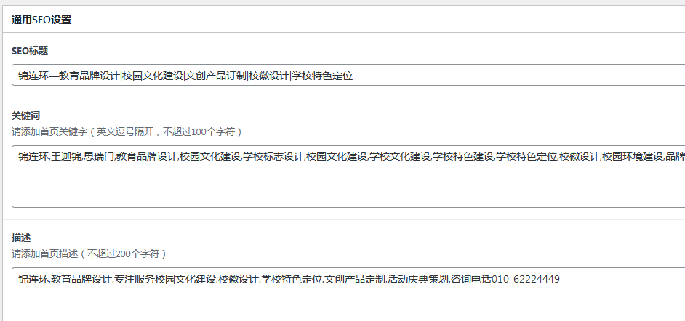
- 案例的SEO信息设置
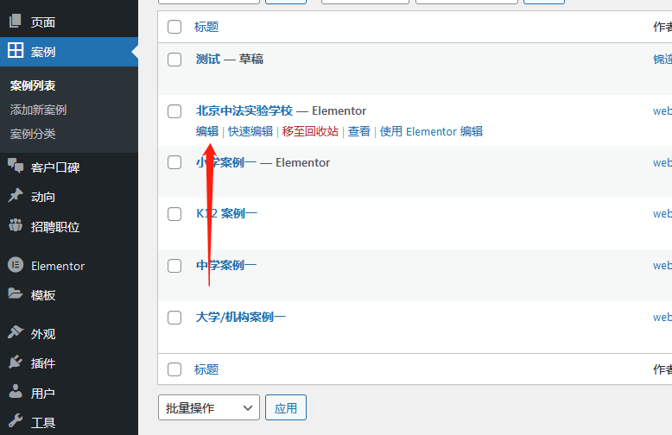
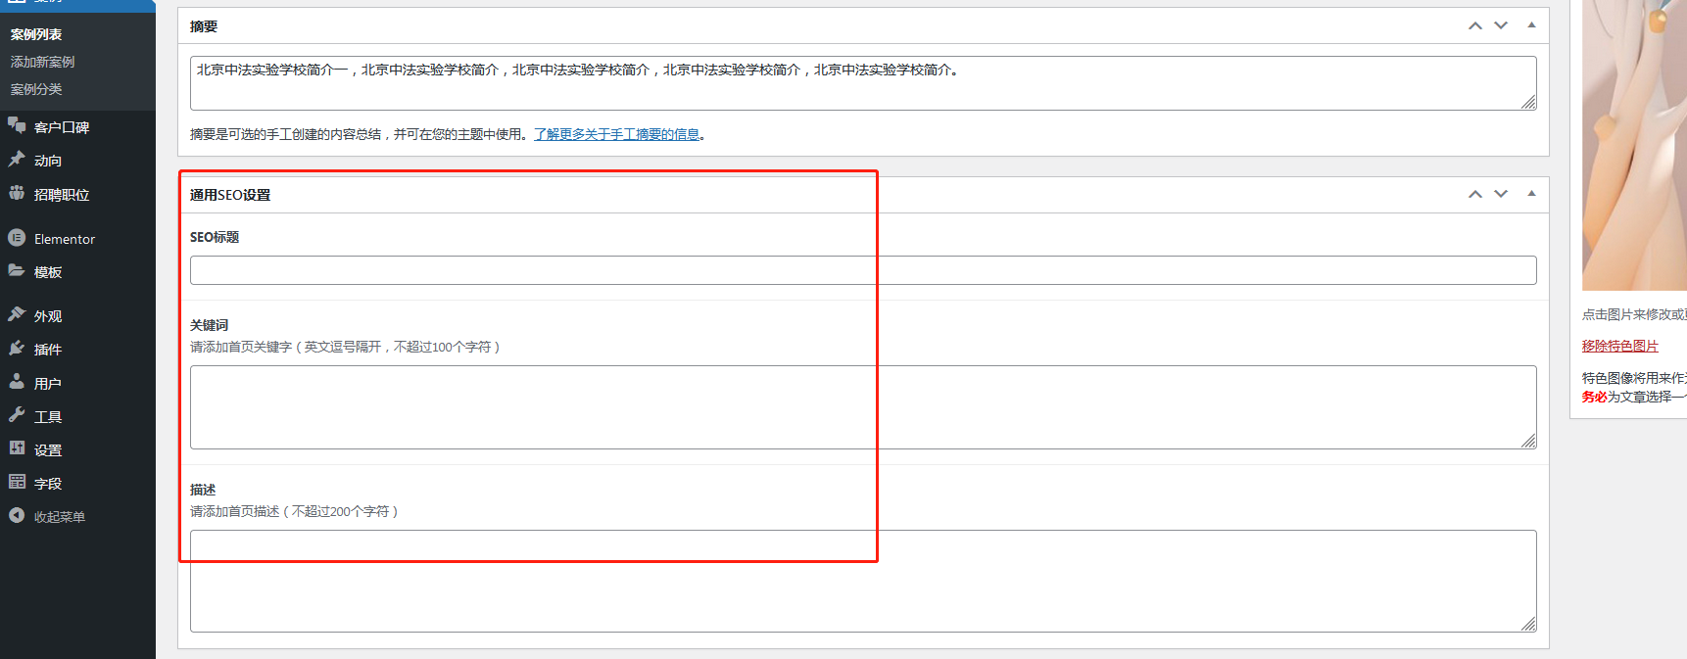
动向及招聘职位与案例的设置方法同理

